Proposta de conversão de estações móveis para estação radio-base
Jeysson Jassen da Costa Paiva
Escola Superior de Tecnologia (EST)
Universidade do Estado do Amazonas (UEA) – Manaus, AM – Brasil
jeysson_paiva@hotmail.com

Abstract. This article proposes the establishment of an architecture where the mobile station (MS) will have the radio base station function (ERB) within a network of Global System for Mobile Communications (GSM). Thus any EM will exercise the ERB function performing the management of voice calls and text messages and can accept these calls to own MS. In this context there would be no need to connect to a base station from one carrier to carry calls between EMs that are close. The development will be based on open source projects to be introduced into devices with Linux/Android operating system.
Resumo. Este artigo propõe a implementação de uma arquitetura composta apenas pela estação móvel (EM), onde passará a ter a função de estação de radio-base (ERB) e controladora dentro de uma rede do Sistema Global para Comunicações Móveis (GSM). Com isso qualquer EM passará exercer a função de ERB realizando o gerenciamento das chamadas de voz e mensagens de textos, podendo aceitar essas chamadas para a própria EM. Neste contexto não haveria a necessidade de se conectar a uma ERB de uma operadora para realizar chamadas entre EMs que estejam próximas. O desenvolvimento será baseado em projetos de código fonte aberto para ser introduzido dentro de dispositivos com sistema operacionais Linux/Android.

1. Introdução
Os primeiros sistemas de telecomunicações móveis se caracterizavam pela cobertura de grandes áreas por meio de transmissores de rádio altamente potentes, este tipo de sistema era limitado devido ao número de frequências (canais) disponíveis, sendo que, cada conexão realizada nesta da rede era exclusiva consequentemente limitando o número de dispositivos que poderiam utilizá-lo. Com a evolução do sistema surgiu o conceito de célula, que é uma rede dividida em áreas menores, onde cada área é uma célula responsável pela conexão de todos os dispositivos que estão ao seu alcance.
A primeira geração do sistema de telecomunicação móvel celular surgiu na década de 1980 mostrando uma grande vantagem se comparado com o modelo anterior, era possível reutilizar a mesma frequência de rádio varias vezes em células que não estivessem adjacentes, aumentando a mobilidade, com isso a rede suportaria mais dispositivos conectados a ela e ao mesmo tempo permitindo maior mobilidade, assim eles poderiam trafegar entre células sem perda do sinal. Nesta geração existiam vários padrões os que obtiveram maior sucesso foram o Nordic Mobile Telehone (NMT), Total Access Communications System (TACS), e Advanced Mobile Phone Service (AMPS) em todos esses padrões eram usados transmissão analógica onde a maior parte do tráfego era de chamadas de voz.
A segunda geração da rede de telecomunicação móvel celular conhecida com 2G foi marcada por ser a passagem da transmissão de sinal de rádio analógico para o digital. Assim como na primeira geração existiam vários padrões como: GSM, Digital AMPS (D-AMPS), Code Division Multiple Access (CDMA), mas o que foi mais bem sucedido e adotado por vários países foi o padrão GSM, que originalmente foi desenvolvido para ser o padrão Europeu. A versão 2G evoluiu e ganhou novas funcionalidades como comutação de dados por circuito de alta velocidade, General Packet Radio Services (GPRS) e Enhanced Data Rates for Global Evolution (EDGE) com isso essa versão passou a ser denominada 2.5G [Korhonen 2003]. A terceira geração da rede de telecomunicação móvel celular muitas vezes se confunde com as atualizações realizadas na versão 2.5G que focava na transmissão de dados dentro destas redes [Korhonen, 2003]. A 3G consolidou os padrões desenvolvidos e os serviços de telefonia móvel como a internet e teve uma aceitação mundial [Oliveira 2011].
A comunicação usando telefonia móvel é muito popular hoje em dia devido à adoção do sistema de células usando a rede GSM. No Brasil somente ano de 2014 o país possuía mais de 280,73 milhões de linhas telefônicas móveis ativas [ANATEL 2014]. Isso ocorre devido aos baixos custos dos aparelhos, mobilidade, a quantidade de serviços oferecidos e cobertura mundial [Oliveira 2011].
Com o mercado de telefonia móvel consolidado no Brasil o número de linhas ativas que ultrapassam a casa dos 280 milhões, a quantidade de pessoas e empresas que precisam realizar ligações diariamente é grande, sem se observar a distâncias em que os interlocutores estão. Se pensarmos nas pessoas que estão em um raio de 50 metros umas das outras e que, para realizar uma chamada de voz, essa ligação passará pela rede de alguma operadora de telefonia móvel gerando um custo para o usuário final. Agora imaginemos que um telefone móvel possa se tornar uma estação radio-base permitindo que outros dispositivos que estejam próximos possam se conectar a ela e que seja possível realizar chamadas de voz sem a necessidade de entrar na rede de uma operadora, isso iria gerar uma economia grande para os consumidores, já que não seriam tarifados para realizar uma ligação para dispositivos próximos uns dos outros.

O objetivo deste artigo é mostrar a viabilidade de uma estação móvel, equipada com o sistema operacional Linux/Android comporta-se como uma ERB, tornando-a com dupla função, trabalhando diretamente na comunicação com outras EMs.

2. OpenBTS
Open Base Transceiver Station (OpenBTS) é um software desenvolvido em C++ que implementa os protocolos GSM, de código aberto, desenvolvido para integrar interfaces de radio com protocolo IP. Isso ocorre porque o software converte os sinais de rádio para o protocolo IP permitindo que qualquer pessoa ou empresa que tenha acesso à internet possa criar uma rede móvel. Seu objetivo é levar o serviço de telefonia móvel a regiões que não tenham uma infraestrutura telefônica, mas que tenham conexão com a internet, qualquer telefone GSM pode utilizar os serviços de telefonia móvel como: chamadas de voz, SMS e trafego de dados [Iedema 2015].
O OpenBTS trabalha com Rádios Definidos por Software do inglês Software Defined Radio (SDR) é uma tecnologia que permite a construção de redes extremamente complexas utilizando apenas software, sem depender de fabricantes de hardwares [Iedema 2015]. Os SRDs são hardwares genéricos que podem enviar e receber ondas de radio, a frequência em que trabalha é definida por software e se conectam a um computador via USB ou Ethernet. Hoje openBTS tem suporte a alguns distribuidores de SRDs que são: Ettus Research, Fairwaves, Nuand e Range Networks.
Os fornecedores de hardware e protocolos que trabalham com redes móveis têm soluções robustas e escaláveis, mas são fechados não permitindo qualquer tipo de customização por parte do cliente, esses equipamentos são muito caros e dominam o mercado. A estrutura de uma rede que trabalha com esses tipos de equipamentos é mostrado na figura 1.
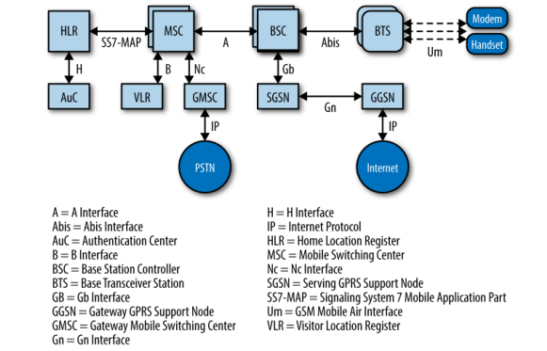
Figura 1. Rede de telefonia móvel
Uma rede composta pelo OpenBTS e seus ativos é mais leve e otimizada se comparada a rede utilizada pelo mercado além de ser mais barato em se construir e manter uma rede desta natureza. O OpenBTS utiliza o protocolo “Um” na interface de radio para se comunicar com protocolos de internet do telefone, formando assim uma rede hibrida. A figura 2 ilustra a composição dessa nova rede.
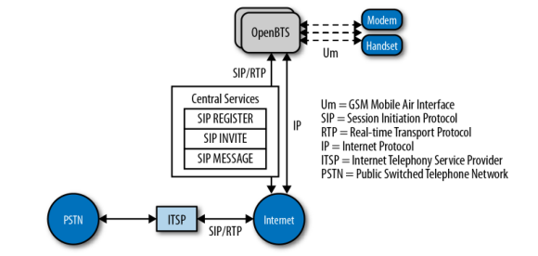
Figura 2. Rede telefonia móvel com OpenBTS

3. Camada de Interface de Radio
Camada de Interface de Radio vem do inglês Radio Interface Layer (RIL), ele é o software que reúne um conjunto de funções cujo é responsável pela abstração do hardware de radio que existe nas EMs e está descrito nas especificações 7.05 e 7.07 da GSM AT. No Android ele é a ponte entre os serviços de telefonia oferecidos e o hardware. Esse software está dividido em uma camada independente chamada RIL Daemon e uma camada que controla o hardware, chamada RIL Vendor, como mostra a figura 3 na área pontilhada.
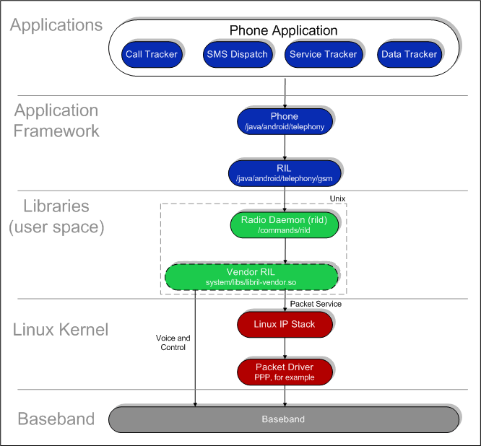
Figura 3. Modulos que forman o Android

4. Telefone Móvel como BTS
A pergunta que fica é: Porque iria converter meu telefone celular em uma estação de radio para outros aparelhos se conectarem? A resposta para essa pergunta simplesmente pode ser porque eu quero me comunicar com pessoas que estão muitos próximos de mim sem que isso gere um custo, como por exemplo, uma pessoa mora em um apartamento no terceiro andar de um prédio, sua esposa chega com as compras do mês e quer ajuda, então liga para o marido se conectando a telefone dele como se estive conectado a rede de uma operadora ficando livre de tarifação por essa ligação.
Para que o cenário presentado anteriormente seja possível são necessárias duas coisas, primeiro, fazer uma melhoria no OpenBTS para que ele possa reconhecer a interface de rádio do telefone onde será instalado, isso seria utilizando um RIL Vendor que tenha o código fonte aberto, porque desta forma se conhece quais as funções que são implementadas para comunicação com o equipamento de radio do dispositivo. Assim o OpenBTS poderá controla o dispositivo de hardware do telefone para informar que é uma estação base. Existem alguns RIL Vendor de código fonte aberto que controlam os modens de alguns telefones HTC e Google Nexus 5, eles funcionariam como um driver para o OpenBTS sendo necessário somente realizar poucas alterações no software de ERB para se comunicar que ele possa controlar o modem de radio.
Não é a primeira vez que seria convertida uma EM em ERB, alguns teste de ataque a rede GSM já foram demonstrados e um deles é o da falsa ERB, que consiste em criar uma BTS com o telefone sem autenticação GSM e que esteja sempre receptiva a algum sinal celular para captura de dados [Cabrera 2014]. Assim um simples telefone celular Motorola C123 com shipset de radio frequencia Calypso (shipset compatível com SDR USRP B200 suportado pelo OpenBTS) controlado pelo OpenBTS pode se transformar em uma ERB, permitindo que outros telefones conecte-se a ele sem que seja feita qualquer tipo de autenticação nessa nova rede [Cabrera 2014]. A figura 4 mostra como fica uma rede com EM com comportamento de BTS.
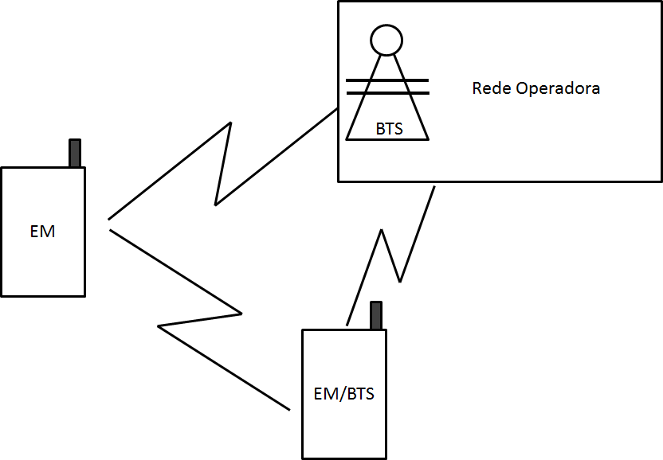
Figura 4. Rede GSM com EM/BTS
Diferente do objetivo da falsa ERB usado para coletar dados da rede para fins de espionagem, o nosso é criar uma verdadeira ERB para comunicação a curtíssimas distâncias.

5. Conclusão
A conversão de EM em ERB mostra-se viável pois, como abordado no item 2 os componentes que integram uma rede GSM não são mais exclusivamente compostos por hardware, hoje temos softwares que fazem todo esse controle da rede abstraindo algumas peças da rede GSM. Com algumas modificações em softwares de código aberto, pode-se fazer a integração dele como equipamentos de radio frequência que compõem os telefones móveis, possibilitando o controle desses hardwares.
Com esse tipo de arquitetura onde um telefone pode se conectar com outro sem o intermédio de uma operadora de telefonia móvel os custos com esse tipo de telefonia seriam reduzidos para os consumidores, já que eles deixariam de ser tarifados.

6. Referências
Oliveira, A. C., Silva, A. P. R., Gondin, B. L. R., Machado, G. F., Theodoro, L. C., Caparelli, P. S. e Alves, T. B. C. (2011) Proposta de implementação de uma rede móvel com funcionalidades básicas do serviço de telefonia GSM/GPRS baseada em tecnologia open-souce.
Korhonen, Juha. (2003) Introduction to 3G mobile communications 2nd ed.
Machado, A. S., Baptista, F. J. (2007) Otimização de handover em uma rede GSM “VIVA”.
ANATEL: Relatório Anual 2014, www.anatel.gov.br, Agosto.
Huber, D. L., Franco, G. F., Sausen, P. (2014) Desenvolvimento de uma estratégia aplicado ao problema de comunicação de um sistema supervisionado utilizando GPRS/2G.
Nascimento, G. G. C. B., Moraes, R. M. (2008) Estudo e Aplicação da Tecnologia de Redes de Acesso Genérico ao Núcleo da Rede GSM.
ITU (2014) Measuring the Information Society Report, www.itu.int Outubro.
Iedema, M. (2015) Getting Started with OpenBTS: Build open source mobile networks.
Lempiäinen, J. e Manninen, M. (2002) Radio Interface System Planning for GSM/GPRS/UMTS.
Willig, A. (2003) The GSM Air Interface Fundamentals and Protocols.
UBlox (2014) Android RIL: Production delivery – Source code.
Singh, A. J., Bhardwaj A. (2014) Android Internals and Telephony.
Cabrera, P. (2014) Detectando celdas falsas GSM/GPRS con cell analysis.
Cabrera, P. (2014) Creando y detectando celdas falsas GSM y GPRS.

